新 书 推 荐

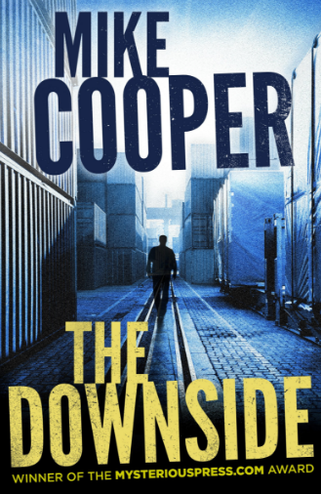
中文书名：《急转直下》
英文书名：THE DOWNSIDE
作 者：Mike Cooper
出 版 社：Mysteriouspress.Com
代理公司：Biagi/ANA/Anna Dai
出版时间：2017年9月
代理地区：中国大陆、台湾
页 数：300页
审读资料：电子稿
类 型：惊悚悬疑

内容简介：

在一个网络犯罪盛行的时代，费恩可以算是窃贼中的老古董了。但这并不妨碍他成为一个非常专业的小偷，他有自己特殊的偏好——专偷大件：自动卡车，工厂流水线，大型机器。你可以把他的活计叫做“举重若轻”。当然，费恩完全知道这不是一件轻省的工作，从业七年，他知道得清清楚楚。

当下，费恩刚从监狱中被释放，身无分文，但已经开始计划他有生以来最大一单生意了。他联络到了一个形迹可疑的华尔街百万巨富，这次他的工作是潜入一家商品库，拖出价值五百万美元的贵重金属铑。金属铑很大，很重，偷这个东西简直变成一个移动的靶子。但从另一个角度说，这正是费恩的老本行。

库房位于新泽西一处戒备森严的地下仓库，费恩决意挖地道接近。这么艰巨而特殊的人物，费恩只想到一组人马可以胜任，然而尴尬的是，正式这队人，上次让费恩身陷囹圄：古怪的钻井工阿瑟，像棕熊一样魁梧的铁道工科曼，拥有迷人魅力的机械专家杰克，以及吃定黑白两道的女黑客妮可拉。

凭借这些人的高超技巧，想要破掉北美防御最为森严的私人仓库？完全没有问题。在一堆看守、警备、特战队员眼皮子底下偷出价值500万的金属？小菜一碟。对费恩来说，最为困难的，就是一方面要利用这些技术高超、性格古怪的队友，一方面又要提防他们再把自己搞进局子里；另一方面，阴险狡诈的华尔街巨富也是不得不防的背后黑手。与此同时，在巨富与自己之间做沟通桥梁的那个神秘女人，又是什么来历，是否心怀鬼胎？这些种种不确定性，让这次费恩个人历史上最大的一单生意变得扑朔迷离。

一切看起来，急转直下。

作者简介：

麦克·库珀（Mike Cooper），本名迈克尔·威克（Michael Wiecek），一名多面手，毕业于麻省理工学院斯隆管理系，曾在波士顿交通局、上过救护车、还在一家食品公司工作过，还曾就职于富达投资集团。威克曾经获得过众多奖项，包括夏姆斯奖（Shamus Award），国际惊悚作家奖提名（International Thriller Writers Award）以及2010年美国最佳悬疑小说奖。

谢谢您的阅读！
请将回馈信息发至：戴园园 （Anna Dai）
安德鲁﹒纳伯格联合国际有限公司北京代表处
北京市海淀区中关村大街甲59号中国人民大学文化大厦1705室, 邮编：100872
电话：010-82504206
传真：010-82504200
Email: Anna@nurnberg.com.cn
网址：www.nurnberg.com.cn
微博：http://weibo.com/nurnberg
豆瓣小站：http://site.douban.com/110577/
微信订阅号：ANABJ2002

